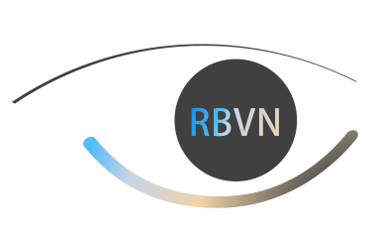
Machtigingsformulier
Ondergetekende machtigt hierbij tot wederopzegging de Retinoblastoom Vereniging Nederland (RBVN) voor het automatisch afschrijven van:

Het jaarlijkse lidmaatschap van: € …..15,-
U kunt vrijwillig een eenmalige of jaarlijkse extra bijdrage doen:
* Een eenmalige extra bijdrage: € …..…,…
* Een structurele extra bijdrage: € …..…,…
Totaal: € …..…,…

Uw gegevens:
Achternaam: Voornaam: Voorletters:

Adres: Postcode: Plaats:

IBAN: Geboortedatum: E-mailadres:

U bent:
Օ Lid: (oud) patiënten, ouders, partners, voogd en familieleden van (oud) patiënten
Օ Buitengewoon lid (geen van bovenstaande maar u onderschrijft de doelstellingen van de RBVN)
Օ Donateur (vult u s.v.p. alleen de vrijwillige eenmalige of structurele jaarlijkse bijdrage in)

Indien u het niet eens bent met de afschrijving, heeft u 56 dagen de tijd om het bedrag via uw bank te laten terugstorten.
U ontvangt van ons een afzonderlijk lidmaatschapsformulier over o.a. de gezinssamenstelling en uw interesses.

Handtekening: Plaats: Datum:

…………………………………… ……………………………………… ………………………………………

Dit formulier volledig ingevuld retourneren naar Retinoblastoom Vereniging Nederland (RBVN),
Sloothaak 61, 3763 ZB te Soest
Per e-mail: bestuur@RBVN.nl

